(09 – 15 Ноября 2020)
Индекс

Главное 2
❖ Диас-Канель напоминает идеи Фиделя Кастро о суверенитете Кубы 2
❖ Экономическая стратегия Кубы - предоставить возможность для экспорта 3
❖ Фонд нового латиноамериканского кино отмечает тридцать пять лет 4
Новости о коронавирусе 5
❖ Куба подтверждает обязательства в здравоохранении перед лицом пандемии 5
❖ Начало полетов в Гаване подтверждает курс на нормализацию Кубы 7
❖ Президент Кубы высоко ценит генетические исследования коронавируса 8
Международные отношения 9
❖ Президент Кубы считает возможными конструктивные отношения с США 9
❖ Куба вступает в Договор о дружбе и сотрудничестве АСЕАН 10
❖ Аргентина - важный торговый партнер Кубы 11
❖ Куба и Боливия готовы возобновить укрепление связей 12
❖ Новые соглашения открывают путь для кубинского экспорта в Китай 13
❖ Французская ассоциация требует Нобелевскую премию для кубинских медиков 14
Экономическая и торговая блокада США против Кубы 15
❖ В Лондоне выступают за изменение политики США в отношении Кубы 15
Двусторонние отношения 16
❖ Куба и Россия продвигают совместные проекты в промышленной сфере 17
❖ Куба и Россия возобновят сотрудничество в сфере высшего образования 18
❖ Посол Кубы в России принял участие по видеосвязи в отчетно-выборной конференции Российского Общества Дружбы с Кубой. 19
❖ Состоялось заседание рабочей группы по геологии 20
❖ Посол Кубы провел встречу с руководителем туристического сектора 21

Главное

Диас-Канель напоминает идеи Фиделя Кастро о суверенитете Кубы
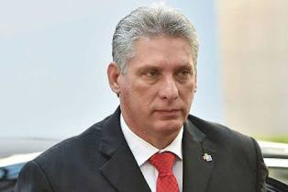
Гавана, 9 ноября. Президент Кубы Мигель Диас-Канель напомнил слова лидера Фиделя Кастро о решимости острова сохранить суверенитет.
В социальных сетях президент написал фразу, произнесенную во время выступления перед участниками Встречи латиноамериканских профсоюзов за права и свободы трудящихся против неолиберализма в 9 ноября 1991 году.
"Не существует однополярного мира, потому что есть хотя бы кусок земли, и он не единственный, где янки не правят. А если однажды они попытаются это делать, это будет над нашим пеплом, над нашими костями, над нашей кровью", заявил он.
Глава государства неоднократно подтверждал решимость Кубы защищать суверенитет и независимость, а также право поддерживать систему без внешнего вмешательства.
В речи 1991 года исторический лидер Фидель Кастро также обратил внимание профсоюзов Латинской Америки на важность содействия экономической интеграции. (Пренса Латина)

Экономическая стратегия Кубы - предоставить возможность для экспорта
Гавана, 11 ноября. "Экономико-социальная стратегия стимулирования экономики Кубы сегодня представляет собой возможность для развития экспорта товаров и услуг всего островного делового сообщества", - сказала официальный представитель.
В заявлениях, сделанных агентству "Пренса Латина", Лиеца Пенья, директор по товарам и услугам Министерства внешней торговли и иностранных инвестиций, сказала, что меры и методологические указания, принятые кубинским государством, предоставляют экономическим субъектам на острове инструменты, которые позволяют им работать в отрасли экспорта.
Привела пример, что до конца сентября было выявлено более двух тысяч интересов негосударственных форм управления для осуществления внешнеторговых операций через 37 утвержденных для этой цели государственных компаний.
Из них 1,44 потенциальных экспортных и импортных контрактов: более 240 подписанных, 90 возможных для продажи за границу и около 954 для закупок за границей, сообщила официальный представитель этого Министерства.
После исследования, проведенного департаментами внешней торговли, иностранных инвестиций и сотрудничества правительств территорий, - добавила она, - было определено наличие 430 предприятий с экспортным потенциалом, 412 товаров и 18 услуг.
Наибольшие возможности открываются в агропродовольственном секторе (317), ремеслах (54), строительстве (17), изготовлению мебели (10) и другие (30), расположенных в основном в провинциях Пинар-дель-Рио, Ольгин, Лас-Тунас, Гранма и Артемиса, подробно рассказала она и подтвердила, что в провинциях страны наблюдается очень позитивное отношение.
Пояснила, что с момента утверждения комплексной стратегии экспорта товаров и услуг - некоторое время назад - работа велась в 15 приоритетных секторах с продуктами, находящимися в стадии разработки, продвижения и консолидации.
Еще одним инструментом, по её словам, является Резолюция Министерства внешней торговли № 330/2020, в которой собраны элементы для развития экспорта услуг, необходимая информация, поскольку в этом отношении не было точных ориентиров, все это вместе с повседневной практикой будет способствовать развитию экспортной деятельности.
Напомнила, что наряду с утверждением комплекса мер, продиктованных Центральным банком и Министерствами внешней торговли, экономики и финансов, а также цен, связанных с обслуживанием импорта и экспорта 37 государственных компаний, которые могут предложить негосударственные формы управления.
Это принесет пользу бизнес-сообществу в целом, потому что формы платежей производятся в свободно конвертируемой валюте, - отметила Пенья.
Если самозанятый работник считает себя способным и готовым предложить свой продукт, то может получить доступ к любой из этих организаций, а также внести свой вклад в союзы между частным и государственным секторами - одна из стратегий страны. (Пренса Латина)

Фонд нового латиноамериканского кино отмечает тридцать пять лет
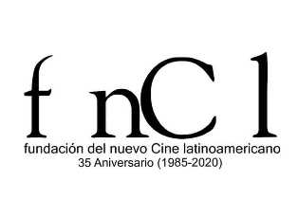
Гавана, 11 ноября. Фонд нового латиноамериканского кино (FNCL) отметит 35-ю годовщину создания обширной программой мероприятий, которые продлятся до следующего года, сообщает портал Cubacine.
С цифровых платформ учреждение, созданное 4 декабря 1985 года, будет делиться контентом, сопровождаемым изображениями и документами, в которых проанализирует более трех десятилетий истории.
Предложения в социальных сетях будут размещаться с тегами #35AniversarioFNCL, #IntegraciónLatinoamericana, #MemoriaCineRegional и #FormaciónAudiovisual.
Акции также включают открытие YouTube-канала FNCL, с которого будут распространяться аудиовизуальные материалы.
Кроме того, до конца года FNCL планирует принять участие в 42-м Международном фестивале нового латиноамериканского кино (3-13 декабря) с семинарами и виртуальными столами по аудиовизуальным возможностям и проблемам в региональном контексте, организованный совместно с Кубинским институтом радио и телевидения и Британским советом.
Со своей стороны, на портале латиноамериканского и карибского кино и аудиовизуальных материалов можно найти множество материалов, которые являются результатом работы FNCL в общей аудиовизуальной вселенной, которая уважает разнообразие, эстетические концепции, языки и способы представления каждого из них - одна из реалий разных стран латиноамериканского сообщества.
Под девизом "Фонд нового латиноамериканского кино - единство в разнообразии" было основой деятельности FNCL на протяжении 35 лет.
Основанный Комитетом кинематографистов Латинской Америки (C-CAL), FNCL состоит из кинематографистов 15 стран, всегда помня инициатора, исторического лидера кубинской революции Фиделя Кастро, и колумбийского писателя Габриэля Гарсиа Маркеса, его президента-основателя (1985 - 2005).
Кроме того, его история связана с борьбой и бессонными ночами в рамках Движения нового латиноамериканского кино. (Пренса Латина)

Новости о коронавирусе

Куба подтверждает обязательства в здравоохранении перед лицом пандемии
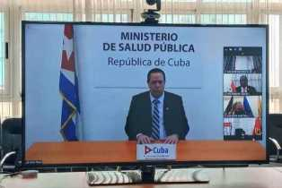
Гавана, 11 ноября. Министр здравоохранения Кубы Хосе Анхель Портал подтвердил обязательства страны перед здоровьем народа и в поддержку других стран в борьбе с пандемией ковид-19.
Во время 73-й сессии Всемирной ассамблеи здравоохранения, которая во второй раз в этом году проходит виртуально, Портал подробно рассказал о работе, проводимой крупнейшим из Антильских островов в ответ на это заболевание, и о роли ВОЗ в чрезвычайной ситуации в мировом здравоохранении.
Еще до того, как на Кубе были обнаружены первые случаи заболевания, 11 марта, был разработан национальный план противостояния, имеющий межсекторный характер и соответствующий каждой территории.
Таким образом, была создана временная рабочая группа во главе с президентом республики Мигелем Диас-Канелем, в рамках которой велась ежедневная проверка эпидемиологической ситуации в стране и принимались соответствующие меры.
В этом смысле решающее значение имеют возможности с точки зрения инфраструктуры, организации и человеческого потенциала системы общественного здравоохранения с характеристиками полного охвата, свободы и доступности для 100 процентов населения.
Кроме того, использовались инновационные продукты, оборудование и расходные материалы кубинской фармацевтической и биотехнологической промышленности, среди которых выделяются два утвержденных кандидата на вакцину, находящиеся на стадии клинических испытаний.
Министр здравоохранения объяснил, что в эти месяцы пандемии на Кубе важное значение имели активное наблюдение, определение межотраслевых, междисциплинарных и профилактических мер, немедленный анализ и принятие решений.
Подчеркнул индивидуальное лечение пациентов с учетом их сопутствующих заболеваний, а также постоянное наблюдение за выздоравливающими, с действиями, которые начинаются и заканчиваются в сообществе.
К этому добавляется управление со стороны науки и инноваций, которые позволили установить кубинский протокол по управлению этой болезнью, включая действия, связанные с психическим здоровьем и защитой медицинского персонала.
На сегодняшний день на Кубе подтверждено заболевание у 7 392 человека, из которых 6 749 выздоровели.
С другой стороны, Карибская страна сохранила принцип солидарности, благодаря которому 53 бригады контингента "Генри Рив" сотрудничали в борьбе с пандемией в 39 странах по просьбе их правительств.
К этим бригадам присоединились 28 000 кубинских специалистов, которые уже работали в 58 странах. (Пренса Латина)

Начало полетов в Гаване подтверждает курс на нормализацию Кубы
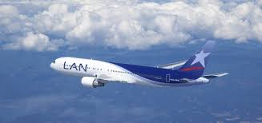
Гавана, 12 ноября. Открытие международного аэропорта имени Хосе Марти 15 ноября еще раз подтверждает прогресс Кубы в направлении новой нормальности в рамках противостояния с Covid. -19.
Согласно сообщению Кубинского института гражданской авиации (IACC), возобновление коммерческих, регулярных и чартерных авиаперевозок в терминалах этой столицы начнется в этот день с 00 часов.
Согласно информации, действует Протокол санитарного контроля, направленный на возобновление авиационной деятельности, который уже применяется в остальных кубинских аэропортах. Эта мера включает, среди прочего, проведение теста PCR в различных международных терминалах для всех путешественников, прибывающих на национальную территорию.
Согласно постановлениям органов Министерства здравоохранения, с этой даты взимается плата за медицинское обслуживание, чтобы покрыть расходы на внедренные протоколы.
В репортаже по местному телевидению выяснилось, что с помощью пунктов наблюдения будет подтверждено, что путешественники не проявляют симптомов болезни перед посадкой в самолет.
Рабочие также дважды измерят температуру, и будет получена медицинская карта, в которой указано, был ли у путешественника какой-либо положительный результат и где он остановится.
Регулярные и чартерные рейсы из-за границы на остров прекратились с 1 апреля этого года в связи с пандемией Covid-19, хотя гуманитарные и грузовые рейсы были сохранены.
В результате контроля в стране коронавируса SARS-CoV-2, вызывающего Covid-19, с 15 октября девять из 10 международных аэропортов крупнейшего из Антильских островов открыты для коммерческих и чартерных операций.
Недавно премьер-министр Кубы Мануэль Марреро заверил, что этим открытием Куба передает послание уверенности миру, и подтвердил, что остров предлагает безопасный туризм. (Пренса Латина)

Президент Кубы высоко ценит генетические исследования коронавируса

Гавана, 16 ноября. Президент Кубы Мигель Диас-Канель высоко оценил проведение исследования местными врачами генетических факторов риска, связанных с клинической тяжестью Covid-19.
В своем аккаунте в Twitter президент подчеркнул, что это расследование позволит улучшить стратегии борьбы с болезнью, но при этом отметил, что личная ответственность по-прежнему остается лучшим способом защитить себя от опасной болезни.
Диас-Канель поделился публикацией газеты Juventud Rebelde, в которой он ссылается на некоторые из основных результатов, полученных в ходе расследования, проведенного Национальным центром медицинской генетики (CNGM) совместно с провинциальными департаментами и муниципальными генетическими службами.
Он подчеркивает, что до сих пор не было зарегистрировано ни одного случая рождения новорожденных с врожденными дефектами, полученными от матерей, страдающих этим заболеванием во время беременности.
Доктор Хильда Робледжо, специалист I и II степени по клинической генетике, профессор и доцент, руководитель отдела преподавания и исследований в CNGM, сказала, что с момента первых случаев Covid-19 в стране учреждение знало о беременных женщинах, чтобы наблюдать возможные эффекты такого рода.
Исследование началось в первые дни июня, а полевые работы завершились 25 июля, но образцы участников все еще анализируются из-за высокой сложности исследования и множества факторов, которые необходимо учитывать. В этом исследовании приняли участие тысяча 182 пациентов (тысяча 45 взрослых и 137 детей) и 502 родственников первой степени родства, которые жили с пациентами, но не были инфицированы SARS-CoV-2.
Следовательно, было интересно оценить их иммунологическое состояние и определить защитные генетические факторы.
CNGM является национальным эталонным учреждением для Программы диагностики, лечения и профилактики генетических заболеваний и врожденных дефектов, и проведенные исследования являются частью более 700 исследований, проведенных на Кубе во время Covid-19. (Пренса Латина)

Международные отношения

Президент Кубы считает возможными конструктивные отношения с США
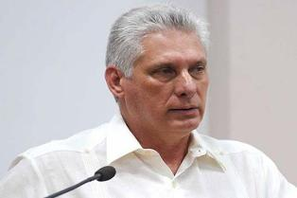
Гавана, 9 ноября. Президент Кубы Мигель Диас-Канель подтвердил, что он верит в возможность установления конструктивных и уважительных отношений с Соединенными Штатами, учитывая смену правительства в этой северной стране.
В своем аккаунте в Twitter глава государства подтвердил, что американский народ избрал новый курс на президентских выборах, недавно состоявшихся в этой стране.
Мы признаем, что на президентских выборах американский народ избрал новый курс. "Мы верим в возможность конструктивных двусторонних отношений, которые уважают различия", - сказал Диас-Канель.
По состоянию на сегодня все основные американские СМИ объявляют демократа Джо Байдена победителем на выборах 2020 года с 290 голосами избирателей по сравнению с 214, полученными республиканцем Дональдом Трампом, который добивался переизбрания.
В своих первых заявлениях после победы на выборах Байден отметил, что он планирует немедленно изменить политику президента Дональда Трампа, который был особенно агрессивен в отношении Кубы во время своего мандата, начатого в 2017 году. (Пренса Латина)

Куба вступает в Договор о дружбе и сотрудничестве АСЕАН
Ханой, 9 ноября. Министры иностранных дел, из Ассоциации государств Юго-Восточной Азии (АСЕАН), подтвердили принятие Кубы в качестве члена Договора о дружбе и сотрудничестве (ТАК) блока.
Решение было единогласно одобрено во время виртуальной встречи глав дипломатических ведомств стран-членов группы - Брунея, Камбоджи, Филиппин, Индонезии, Лаоса, Малайзии, Мьянмы, Сингапура, Таиланда и Вьетнама.
Дипломатические источники доверили агентству "Пренса Латина", что присоединение острова к соглашению может быть официально объявлено во вторник вместе с Колумбией и Южной Африкой.
Решение было принято 12 сентября, но все еще требовалось утверждение МИД членов АСЕАН.
По этому поводу министр иностранных дел Кубы Бруно Родригес написал в социальных сетях, что включение острова в Договор "способствует углублению связей с этой престижной региональной организацией и расширению областей сотрудничества с Юго-Восточной Азией".
Кроме того, посол Гаваны здесь, Лианис Торрес, сказала агентству "Пренса Латина", что Куба очень польщена этим решением, подчеркнув, что АСЕАН - очень престижный блок и пользуется высоким международным признанием.
Карибское государство и Ассоциация разделяют схожие позиции в отношении невмешательства во внутренние дела и полного уважения суверенитета и территориальной целостности государств, включая остальные цели и принципов Устава ООН.
С некоторыми странами-членами АСЕАН Куба в этом году отмечает 60-летие установления дипломатических отношений.
На двустороннем уровне остров сотрудничал со странами АСЕАН в решении проблем стихийных бедствий, образования, здравоохранения, подготовки кадров и спорта, среди других областей.
В многосторонней сфере стороны согласовали позиции и сделали ставку на различные вопросы, представляющие общий интерес в международной повестке дня.
Члены АСЕАН, и Ассоциация в целом, неизменно поддерживали резолюцию Генеральной Ассамблеи ООН, призывающую положить конец американской блокаде в отношении Кубы. (Пренса Латина)

Аргентина - важный торговый партнер Кубы
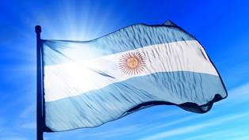
Буэнос-Айрес, 12 ноября. Аргентина сегодня является важным коммерческим партнером Кубы благодаря ее роли в экспорте сырья и продуктов питания, который в этом году уже превышает 300 миллионов долларов.
Советник по экономическим и коммерческим вопросам посольства Кубы в Аргентине Аниурка Ортис, подчеркнула Prensa Latina, что эта южная страна играет важную роль в экспорте, а со стороны Карибского острова табак, ром и продукты биотехнологии.
Также отмечается, что бизнес-форум «Куба 2020», который состоится 8 и 9 декабря, станет прекрасной возможностью для дальнейшего укрепления торгово-экономических связей между бизнесменами двух стран в сферах, представляющих взаимный интерес.
С целью оценки новых возможностей для бизнеса остров на встрече представит, среди прочего, новый портфель возможностей для иностранных инвестиций и обновленное предложение Кубы по экспорту.
Параллельно с этим будет проведено несколько панелей по таким темам, как «Единое окно для иностранных инвестиций» или возможности экспорта и импорта с помощью негосударственных форм управления.
Последнее является частью одной из приоритетных целей кубинской социально-экономической стратегии, одобренной для стимулирования экономики и преодоления глобального кризиса, вызванного Covid-19, с целью увеличения экспорта товаров и услуг. (Пренса Латина)

Куба и Боливия готовы возобновить укрепление связей
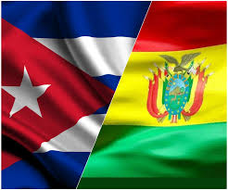
Ла-Пас, 12 ноября. Власти Кубы и Боливии выразили здесь свою полную готовность возобновить хороший курс на укрепление дипломатических отношений, приостановленный после переворота против Эво Моралеса в 2019.
Об этом свидетельствует встреча новоназначенного министра иностранных дел Боливии Рохелио Майта с исполняющим обязанности главы дипмиссии Кубы в Ла-Пасе Арсенисом Ла О, сообщает страница посольства карибской нации в Facebook.
На встрече, которая прошла в непринужденной и братской атмосфере, оба дипломата обсудили и другие вопросы, представляющие взаимный интерес, отмечается в пресс-релизе.
26 октября президент Боливии Луис Арсе принял кубинского дипломата в качестве предварительного шага к восстановлению связей, приостановленных де-факто правительством, пришедшим к власти после переворота.
Среди решений, принятых во внешней политике после его прихода к власти, власти де-факто приостановили дипломатические отношения с Кубой, с чем Арсе категорически не согласен. (Пренса Латина)

Новые соглашения открывают путь для кубинского экспорта в Китай
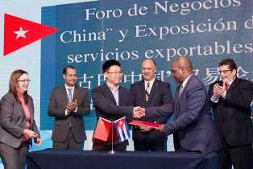
Пекин, 13 ноября. Компании Китая и Кубы открыли путь для коммерциализации кубинского кофе, меда и древесного угля в рамках подписания соглашений по этому вопросу, сообщили официальные источники.
Аньер Перес, директор офиса CoraturS.A. в Китае, объяснил агентству "Пренса Латина", что документы предусматривают возможность экспорта этих товаров на этот рынок компанией Cubaexport.
Два из них были подписаны в Шанхае во время недавней выставки товаров и услуг Карибского острова, другое по продаже кофе, включая одно, чтобы представить зеленый и жареный кофе.
По мнению Переса, третий документ был подписан немного ранее и указывает на включение древесного угля первого и второго качества помимо мелкого каменного угля.
Подчеркнул важность меморандумов, поскольку они демонстрируют заинтересованность местных компаний в расширении деловых перспектив с помощью этих экспортных товаров.
"Они отказываются от реальной возможности будущих продаж в Китай и интереса предпринимателей к покупке этих продуктов. Намерение - двигаться вперед и изучить возможности их внедрения здесь", заверил он.
Указал, что компания Cubaexport уже начала связываться с потенциальными клиентами, чтобы уточнить коммерческие детали и развеять сомнения обеих сторон до завершения сделки.
Представитель CoraturS.A. видит многообещающее будущее в коммерческих отношениях, поскольку рекламная работа позволила создать условия для постепенного увеличения присутствия здесь товаров Кубы.

Куба стремится диверсифицировать и обеспечить новые направления для услуг и товаров, как традиционных, так и новых.
С этой целью и для лучшего позиционирования коммерческого предложения в зонах развития и технопарках в Китае Карибский остров принял участие в первой и второй Международной импортной выставке, проведенной в Шанхае в ноябре 2018 и 2019 годов, соответственно.
В обоих изданиях Куба участвовала с десятками компаний в таких сферах, как биотехнология, фармацевтика, туризм, образование и культура, включая табак и ром, отличительные черты её экспортного портфеля. (Пренса Латина)

Французская ассоциация требует Нобелевскую премию для кубинских медиков

Париж, 16 ноября. Французская ассоциация Cuba Linda сегодня подчеркнула глобальный масштаб запросов на признание медицинского контингента Генри Рив лауреатом Нобелевской премии мира 2021 года за их солидарность в секторе здравоохранения.
Созданная в 1998 году для содействия сближению с островом и его революцией, организация сообщила Пренсе Латина, что с недавним назначением шотландского законодателя Нила Финдли в Норвежский Нобелевский комитет было подано более 16 номинаций для награждения кубинских специалистов в области здравоохранения, которые во времена Covid-19 еще раз продемонстрировали свой альтруизм.
Он также подчеркивается поддержкапетиции, поданной несколько дней назад 200 профессорами университетов из США, которые представляют широкий спектр высших учебных заведений, от Гарварда, Йеля, Брауна и Колумбии до государственных учреждений в Массачусетсе, Мэриленде и Калифорнии.
По словам организации «Куба Линда», организация солидарности с крупнейшим из Антильских островов продолжают свои всемирные кампании по выдвижению новых номинаций, которые будут реализованы личностями соответствующих категорий (парламентарии, ректоры университетов, профессора социальных наук, истории, философии и права, лауреаты Нобелевских премий).
Контингент Генри Рив был основан в 2005 году историческим лидером кубинской революции Фиделем Кастро для оказания помощи другим людям, пострадавшим от стихийных бедствий и эпидемий. Это объясняет, что за последние месяцы в больницы прибыло 3800 врачей, медсестер и техников в 39 стран и территорий, пострадавших от Covid-19.
Во Франции тысячи людей присоединились и продолжают присоединяться к просьбе о присуждении Нобелевской премии мира работникам здравоохранения острова, напомнила ассоциация. Она активировала платформу с присутствием в социальных сетях и Интернете.
Инициатива включает группу в Facebook с 4400 участниками и петицию на портале Mesopinions.com, поддержанную 2400 подписями и 700 комментариями благодарности и восхищения бригадами имени Генри Рива и интернациональной солидарностью карибской страны.
Ассоциации и координаторы, состоящие из десятков групп из стран Европы, Азии и Америки, также поддержали платформу, расширив ее охват по всей планете.
Помощь острова больше не может быть скрыта основными СМИ, потому что «несмотря на печально известную блокаду, введенную Соединенными Штатами, которая длится более 50 лет, Куба в знак солидарности отправляет свою армию в белых халатах по всему миру, чтобы противостоять пандемии », - предупредила Куба Линда в своем призыве. (Пренса Латина)

Экономическая и торговая блокада США против Кубы

В Лондоне выступают за изменение политики США в отношении Кубы

Лондон, 10 ноября. Депутат парламента от лейбористов Великобритании Навенду Мишра призвал к снятию блокады Кубы со стороны США и выразил надежду, что следующее демократическое правительство США возобновит диалог с Карибским островом.
Было очень обидно видеть, что достижения, достигнутые при администрации президента Барака Обамы, были отменены Дональдом Трампом, но я надеюсь, что новое правительство вернется на этот путь, - сказал Мишра во время виртуальной встречи, организованной Кампанией за солидарность с Кубой ( CSC) в Великобритании.
Законодатель Британской лейбористской партии указал на то, что односторонняя блокада, введенная Соединенными Штатами против Кубы почти 60 лет назад и усиленная Трампом, нанесла огромный вред кубинскому народу.
Мишра также отметил, что эта мера затрагивает не только кубинцев, но и Соединенное Королевство, где многие компании и банки, по его словам, не могут вести дела с антильскими странами.
Он подчеркнул, однако, что, несмотря на давление со стороны Вашингтона, двусторонние отношения между Лондоном и Гаваной переживают хорошее время, отмеченное визитами на высоком уровне и сотрудничеством в различных секторах, включая биотехнологию.
Его единомышленница в Палате общин британского парламента Паула Баркер, со своей стороны, особо отметила работу кубинских врачей-интернационалистов в борьбе с пандемией Covid-19 примерно в 40 странах.
Куба поистине является маяком надежды, и пример ее врачей бригады Генри Рив делает их достойными Нобелевской премии мира в 2021 году, сказала Баркер.
Британская актриса Максиме Пик также приняла участие в виртуальной конференции и заверила, что информация о работе кубинских врачей в разных частях света является для нее лучом надежды в эти трудные времена.
Кубинские послы в Соединенных Штатах и в Великобритании, Хосе Рамон Кабаньяс и Барбара Монтальво, соответственно, поблагодарили CSC за их солидарность, за распространение кубинской реальности среди своих соотечественников и за помощь в разрушении стены дезинформации.
Отвечая на вопрос об ожиданиях кубинского правительства от следующего правительства США, Кабаньяс пояснил, что демократ Джо Байден технически еще не является избранным президентом Соединенных Штатов, поскольку это не было официально подтверждено, но подчеркнул, что внешняя политика Кубы никогда не определялась, кем бы ни был избран президент северной страны.
«Мы заявили 12 предыдущим президентам, что готовы к достижению договоренностей на общих основаниях», - отметил дипломат. (ПренсаЛатина)

Двусторонние отношения

Куба и Россия продвигают совместные проекты в промышленной сфере

Гавана, 12 ноября. Сегодня представители Кубы и России выразили готовность продолжить совместные проекты по промышленному развитию крупнейшего из Антильских островов.
Первый заместитель министра внешней торговли и иностранных инвестиций Ана Тересита Гонсалес приняла во вторник в Гаване Дмитрия Агапитова, представителя на острове российской компании Veya Invest SRL.
На встрече оба выразили заинтересованность в дальнейшем развитии сотрудничества, подчеркнула вице-министр в социальной сети Twitter.
В сентябре этого года вице-премьер Кубы Рикардо Кабрисас во время своего визита в Москву обменялся м нениями с руководителями Veya Invest о бизнесе на острове.
В 2019 году кубинская компания BK-Import / Export заключила контракт с указанной российской компанией на проект модернизации текстильной фабрики Alquitex.
Куба и Россия поддерживают стратегические отношения, основанные на интенсивном политическом диалоге, реализации проектов в экономической и научно-технической сферах, а также в других областях.
Именно в этот вторник власти двух стран по видеоконференцсвязи оценили состояние соглашений о выращивании животных и растений и развитие программы по цитрусовым на острове в контакте перед межправительственной встречей, запланированной на 17 и 18 ноября . (Пренса Латина)

Куба и Россия возобновят сотрудничество в сфере высшего образования
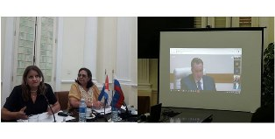
Гавана, 13 ноября. Куба и Россия договорились возобновить действие соглашения о межправительственном сотрудничестве в области высшего образования на рабочей встрече, проведенной в режиме видеоконференции, как стало известно в прессе.
Согласно веб-сайту Министерства высшего образования острова (МЕС), обмен между представителями обеих стран подчеркнул возможности расширения сотрудничества в научных исследованиях, представляющих интерес для сторон.
Также упоминалось о программе, согласно которой правительство евразийской страны предоставит крупнейшему из Антильских островов 100 бесплатных мест для обучения, с выплатой стипендий; программа способствовала обучению более 600 кубинских студентов и аспирантов в престижных российских университетах.
Еще одной интересной темой виртуальной встречи стало совершенствование системы обучения русскому языку в карибской стране, разработанное при участии таких центров, как Институт Пушкина, Московский государственный лингвистический университет и Южный федеральный университет.
С последним Куба подписала соглашения об открытии подготовительных факультетов этого языка в Гаванском университете, Центральном университете Лас-Вильяс и Университете Гуантанамо.
Министерство образования острова (МИНЕД) договорилось с коллегами России, чтобы подписать соглашение в сфере общего образования.
В заседании рабочей группы межправительственной комиссии приняли участие заместитель министра МЕС Мириам Альпизар, первый заместитель министра МИНЕД Чира Пинейро и заместитель министра науки и высшего образования России Петр Александрович Кучеренко.
Стороны отметили прекрасное состояние отношений между двумя странами в сфере образования.
МЕС, в рамках интернационализации высшего образования, определил среди своих приоритетов укрепление и поощрение исторических отношений сотрудничества с Российской Федерацией, сообщает портал.
В настоящее время в этой стране 224 кубинских стипендиата получают образование по разным специальностям.
Академическое и научное сотрудничество защищено 94 межвузовскими соглашениями, подписанными между высшими учебными заведениями обеих стран. (Пренса Латина)

Посол Кубы в России принял участие по видеосвязи в отчетно-выборной конференции Российского Общества Дружбы с Кубой.
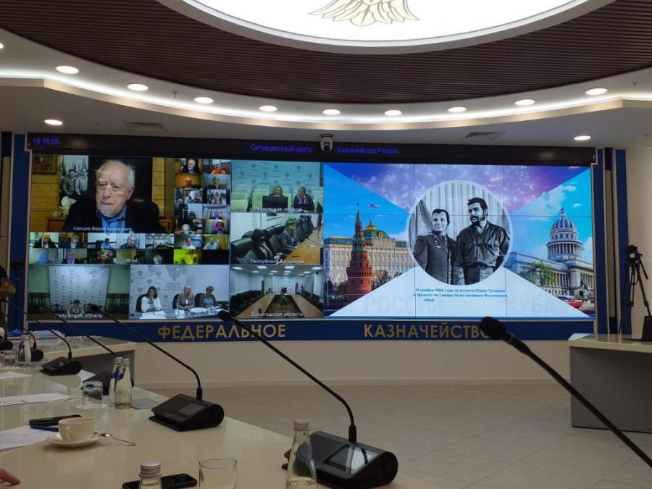
Москва, 11 ноября. Посол Кубы в Российской Федерации, Хулио Гармендия Пенья обратился с посланием к отчетно-выборной конференции Российского Общества Дружбы с Кубой, в рамках которой был утвержден новый федеральный статус Общества дружбы, ставшего после 27 лет существования общероссийской общественной организацией, а также было избрано ее национальное руководство.
В этой исторической конференции, проводившейся как лично и так и в формате видеоконференции из Ситуационного центра Федерального казначейства, приняли участие делегаты от 45 региональных отделений РОДК, а также другие руководители организаций солидарности с Кубой , были утверждены основные мероприятия рабочего плана Общества дружбы на следующий 2021 год, ключевым событием которого является проведение в Москве XIX Европейской встречи солидарности с Кубой запланированной на период с 10 по 13 июня. Было избрано национальное руководство, почетные председатели, вице-президенты, а заместитель Министра финансов, Алексей Михайлович Лавров, был единогласно утвержден в качестве национального президента.
В своей речи, кубинский Посол напомнил, что отправной точкой создания РОДК послужила дружба между Юрием Гагариным и Че Геварой, основателями этой организации в 1964 году, и подчеркнул благодарность Кубы за работу РОДК в сфере расширения солидарности между народами России и Кубы, выразил признательность за поддержку нашей страны в ее борьбе против североамериканской блокады и содействие развитию всех видов экономических связей между нашими странами.
Также Посол отметил, что усиление членства РОДК и его распространение по стране является результатом усилий национального руководства и искренней приверженности созданных региональных отделений. Кроме того, он подчеркнул обязательства, связанные с проведением XIX Континентальной встречи солидарности в Москве, а также важность создания условий для участия представителей всего континента и различных организаций солидарности с Кубой в России.
В виртуальной встрече прозвучали эмоциональные слова, переданные Кубинским институтом дружбы с народами, во встрече приняли участие сотрудники Латиноамериканского департамента МИД РФ и его руководитель Александр Щетинин, член РОДК, который выразил искренние слова признательности за проделанную работу и подчеркнул потенциальные возможности нового федерального статуса. (Сайт Посольства Кубы в России)

Состоялось заседание рабочей группы по геологии

Москва, 12 ноября. - В рамках XVIII сессии Межправительственной российско-кубинской комиссии состоялось заседание рабочей группы в области геологии и горной промышленности под председательством заместителя министра энергетики и горнорудной промышленности Юрия Виамонтеса Лазо и заместителя руководителя Федерального агентства по недропользованию Сергея Алексеевича Аксенова. В ходе заседания стороны проинформировали друг друга о ходе выполнения решений, зафиксированных в Протоколе IV заседания Рабочей группы в области геологии и горной промышленности. Стороны выразили обоюдную заинтересованность в развитии более тесного сотрудничества и подтвердили важность и необходимость взаимодействия специалистов обеих стран в области геологии и недропользования с целью проведения совместных научно-исследовательских проектов. (Сайт Посольства Кубы в России)

Посол Кубы провел встречу с руководителем туристического сектора
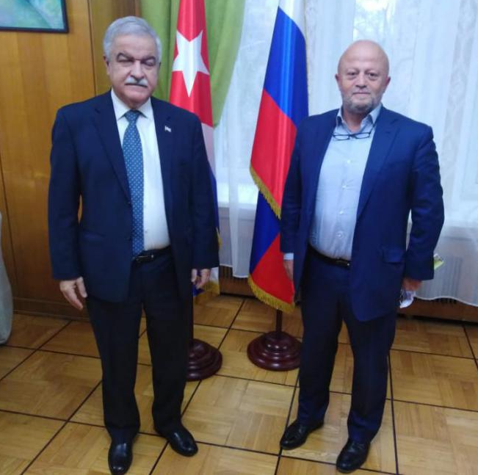
Москва, 12 ноября. Посол Кубы в Российской Федерации, Хулио Гармендия Пенья принял в своей резиденции президента ООО «Пегас» и авиакомпании «Nordwind Airlines», г-на Рамазана Акпынара.
На дружественной встрече было проведено обсуждение сотрудничества в сфере туризма. Также была затронута тема открытия на Кубе 4-х отелей бренда Swandor под управлением ООО «Пегас». Российская сторона выразила готовность авиакомпании «Nordwind Airlines» увеличить частоту полетов по остальным туристическим направлениям Кубы. (Сайт Посольства Кубы в России)

